Notat
Saksbehandler/innvalgsnr:
Jørn M Sørvig -
Vår dato: | 14.02.2014
Vår referanse: | 2013/057398-021

Til: | Unni M Gifstad
Fra: | Hans Richardsen
Kopi:

Trafikkanalyse og samfunnsøkonomisk analyse av ferge Lovund-Nord-Dønna
Det er lansert et forslag om å etablere et fergesamband fra Lovund til Nord-Dønna for å korte inn reisetid fra Lovund til E6 for sørgående trafikk. Forslaget er satt i sammenheng med planene om å etablere en fergefri forbindelse mellom Dønna/Herøy og Sandnessjøen. Det er ikke avklart om og hvor en eventuell fastlandsforbindelse vil være, men det er forutsatt at denne blir etablert fra Hestad via Skorpa til Sandnessjøen. Hvis det blir fastlandsforbindelse fra Herøy vil det bli en stor omvei å kjøre om denne fra Nord-Dønna til Sandnessjøen og gevinsten av en ferge til Nord-Dønna mindre.
Når Toventunnelen er ferdigbygd høsten 2014 vil veien mellom Sandnessjøen og Mosjøen kortes inn med ca. 9 km, og Sandnessjøen-Mo kortes inn med ca. 30 km.
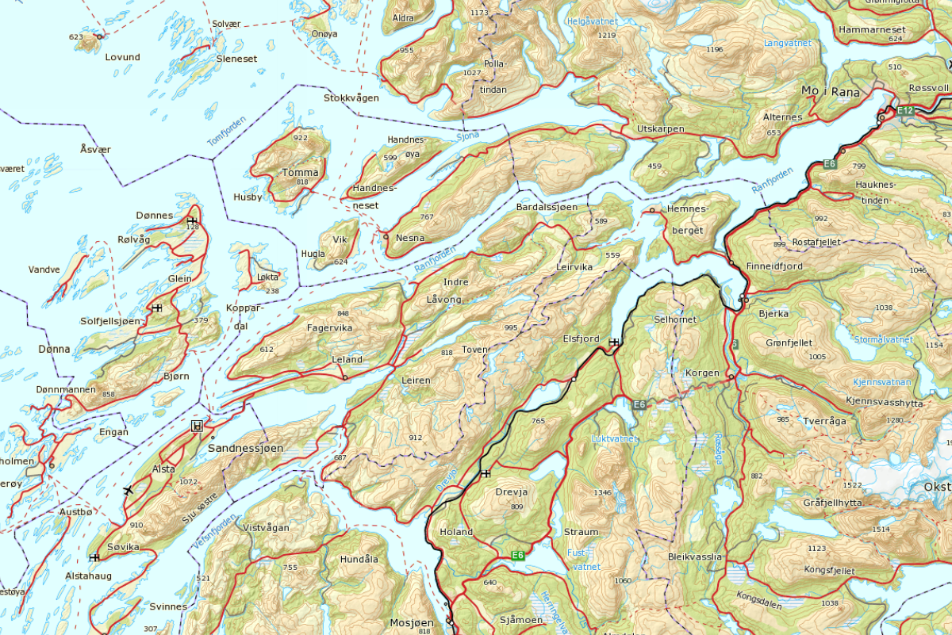
Toventunnelen
Fastlandsforbindelse
Nytt fergesamband

Fergestatistikk
I 2012 var det en ferge med avgang 4 ganger hver veg med seilingstid på 2t 30 min.
Fra | Til | PBE benyttet | Kjøretøy | Kjøretøy 5 - 6 m | Kjøretøy 6 - 7 m | Kjøretøy 7 - 8 m | Kjøretøy 8 - 10 m | Kjøretøy 10 - 12 m | Kjøretøy 12 - 14 m | Kjøretøy 14 - 17 m | Kjøretøy 17 - 19 m | Kjøretøy 19 - 22 m | Passasjerer | Turer | Voksne
Stokkvågen | Lovund | 124 | 29 | 14 | 0 | 0 | 1 | 0 | 0 | 12 | 2 | 0 | 26 | 7 | 19

I forslag til rutetilbud vil Lovund fra og med vår 2014 ha to ferger med til sammen seks daglige avganger hver vei, tre av disse rutene vil være direkteruter til Stokkvågen med seilingstid ca 1 t 30 min, de resterende avgangene vil betjene mellomliggende anløp og ha seilingstid fra Lovund til Stokkvågen på mellom 2 t 10 min og 2 t 25 min, avhengig av anløpssteder. Det er tatt utgangspunkt i direkteferga for tidsbruk til/fra Lovund. Det er ikke tatt med ventetid på fergene i beregningene.
Reiselengder og tider på veg er hentet fra VISVEG
Forutsetninger kostnader for trafikantene
Tids og kjøretøykostnader er hentet fra Håndbok 140. Ferge og bomkostnader er uten rabatt.
Tids og kjøretøykostander(2013-kr)
 | Tidskostnader (kr/t) | Avstand (kr/km)
Lette | 104 | 2,4
Tunge | 541 | 5,7

Fergetakst (2013-kr)
 | Bil | Voksen | Barn | Tung(14-17m)
Stokkvågen | 248 | 74 | 37 | 1200
Nord-Dønna | 199 | 63 | 31 | 1000
Antar et passasjerbelegg på 2 pr personbil i beregningene basert på fergestatistikken
Bomtakster
 | Personbil | Tung bil
Toven | 90 | 270
Hjartåsen/Drevja | 30 | 60

Reisetid kostnader og avstander med to ferger Lovund-Stokkvågen
 |  |  |  | Kostnad
 |  | Ferge | Veg | Lette | Tunge
Mo | Tid(min) | 100 | 77 | 307 | 1596
 | Kjørelengde(km) |  | 73 | 176 | 419
 | Fergebillett(kr)* |  |  | 307 | 1200
 | Sum til Mo(kr) |  |  | 790 | 3215
Mosjøen | Tid(min) | 100 | 157 | 445 | 2317
 | Kjørelengde(km) |  | 159 | 384 | 913
 | Fergebillett(kr)* |  |  | 307 | 1200
 | Sum til Mosjøen(kr) |  |  | 1136 | 4430
*inkl passasjer

Ny rute Lovund- Nord-Dønna.
Det er foreslått ny fergekai og anløpssted i Nordøyvågen på Nord-Dønna. Seilingslengde ca 24 km.
Hvis det etableres et nytt samband forutsettes det at dette betjenes av en av de to fergene som går Lovund-Stokkvågen fra vår 2014. Dette vil medføre at frekvens og seilingstid for Lovund-Stokkvågen vil bli som dagens situasjon med en ferge.
Det forutsettes at fergeforbindelse til Løkta blir fra Nordøyvågen, og at man da vil spare kostnadene ved å ha egen ferge som går fra Bjørn til Løkta. Denne besparelsen er estimert til ca. 15 millioner i året forutsatt at Løkta ville vært betjent med en 35 PBE ferge hvis man får fastlandsforbindelsen.
Avstand fra Nordøyvågen til Sandnessjøen (inkludert fastlandsforbindelse) er ca 35 km.
Reisetid kostnader og avstander med ferge Lovund-Nord-Dønna
 |  |  |  | Kostnad
 |  | Ferge | Veg | Lette | Tunge
Mo via Dønna | Tid(min) | 70 | 160 | 399 | 2074
 | Kjørelengde(km) |  | 160 | 386 | 919
 | Bompenger(kr) |  |  | 120 | 330
 | Fergebillett(kr)* |  |  | 249 | 1000
 | Sum til Mo via Dønna |  |  | 1154 | 4323
Mo via Stokkvågen | Tid(min) | 160 | 77 | 411 | 2137
 | Kjørelengde(km) |  | 73 | 176 | 419
 | Bompenger(kr)
 | Fergebillett(kr)* |  |  | 307 | 1200
 | Sum til Mo via Stokkvågen |  |  | 894 | 3756
Mosjøen via Nord-Dønna | Tid(min) | 70 | 87 | 272 | 1416
 | Kjørelengde(km) |  | 92 | 222 | 528
 | Bompenger(kr) |  |  | 120 | 330
 | Fergebillett(kr)* |  |  | 249 | 1000
 | Sum til Mosjøen |  |  | 864 | 3274
*inkl passasjer
Endringer i reisetid, reiselengder og kostander.
 | Mosjøen |  | Mo
 | Endring via Dønna |  | Endring via Dønna |  | Endring via Stokkvågen
 | Lette | Tunge | Lette | Tunge | Lette | Tunge
Tid(min) | -100 | -100 | +53 | +53 | +60 | +60
Lengde(km) | -67 | -67 | +87 | +87 | 0 | 0
Bom/ferge(kr) | 62,2 | 130 | +62 | +130 | 0
Sum(kr) | -273 | -1156 | +364 | +1107 | +104 | +541

Reisetid for trafikanter fra Lovund til Mo vil være relativt lik om det blir via Stokkvågen eller Dønna, men kjørelengde og kostnad gjør at man kan anta at disse trafikantene vil velge å reise om Stokkvågen. Reisende mellom Lovund og Mosjøen(og videre sørover) vil få redusert reisetid på 100 min, kjørelengde på 67 km og reduserte kostander på 273,- og 1156,- for henholdsvis lette og tunge biler. Det er ikke tatt med eventuelle bompenger for en fastlandsforbindelse.
Med en ferge til Nord-Dønna på bekostning av direkteferge til Stokkvågen vil trafikk til og fra Mo få et dårligere tilbud med en økt reisetid på ca en time på grunn av lengre overfartstid med ferga. I tillegg vil man få mer ventetid som følge av færre fergeavganger.
Trafikk
Det er ikke foretatt kartlegging av reisemål for trafikantene fra Lovund. Men det er vurdert at fisketranportene fra Lovund fordeler seg ca 50/50 mellom nordgående(via Mo) og sørgående. Persontransportene har sannsynligvis i hovedsak Mo som målpunkt.
Investeringer
Dagens veg (fv. 186/fv. 809) fra Nordøyvågen til Hestad er smal og har dårlig kurvatur. Utbedring og breddeutvidelse er påkrevd for å håndtere trafikk fra Lovund. Mye av denne trafikken er større kjøretøy og slik vegen er i dag kan ikke to større kjøretøy møtes. Kostnader for opprusting av denne vegen og ny fergekaier er grovt estimert til ca 500 mill.
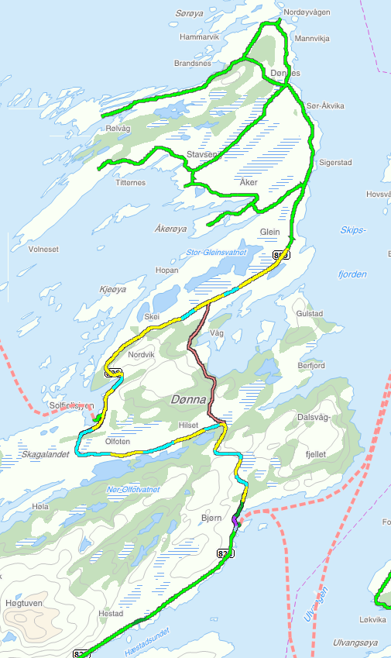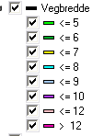

Oppsummering
En direkteferge fra Lovund til Nord-Dønna vil kreve investeringer på rundt 500 millioner, men gi en årlig besparelse for fergedrift på ca. 15 millioner i året. Reisetid og kostnad for trafikanter fra Lovund som skal til Mosjøen(og sørover) vil reduseres betydelig. Det er forutsatt at sambandet vil bli betjent av en av de to fergene som skal gå Lovund-Stokkvågen og tilbudet for reisende til og fra Mo vil bli dårligere. Det er antatt at de fleste trafikantene skal til Mo slik at totalt sett for alle trafikantene samlet vil kostnader og tidsbruk gå opp.
For videre utredning vil man måtte gjøre trafikkartlegging og mer detaljert kostnadsoverslag for vegutbedring og bygging av fergekai.

